Till Eulenspiegel –Geschichte Nr 6
Till isst um Geld

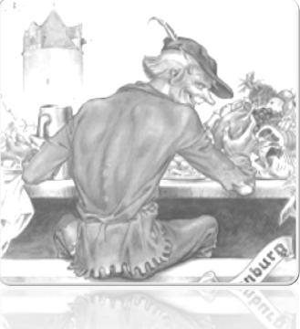
Was passt?

- Die Wirtin | - drittklassig
- Das Fleisch | - Ich kann
- Er kommt | - Sie antwortet
- Der Trick | - Geld
- Bamberg | - Das Essen
- Der Hunger | - Der Trickster
- Ich muss | - Das Wirtshaus
- zweitklassig | - Das Brot
- Es kostet | - Er geht
- Sie fragt | - Deutschland

